ICS 77.040
H17
T/CNIA
团体标准
T/CNIA XXXX-XXXX

多晶硅生产用氢气金属杂质的测定
电感耦合等离子体质谱法
（送审稿）
XXXX- XX-XX发布
XXXX- XX-XX实施
中国有色金属工业协会
中国有色金属学会
发布

前 言
本标准按GB/T 1.1-2009给出的规则起草。
本标准由全国有色金属标准化技术委员会（SAC/TC 243）归口。
本标准起草单位：内蒙古通威高纯晶硅有限公司
本标准主要起草人：

多晶硅生产用氢气金属杂质的测定 电感耦合等离子体质谱法
警告——使用本标准的人员应有正规实验室工作的实践经验。本标准并未指出所有可能的安全问题。使用者有责任采取适当的安全和健康措施，并保证符合国家有关法规规定的条件。

1 范围
本标准规定了用电感耦合等离子体质谱仪（ICP-MS）测定多晶硅生产用氢气中钠、镁、铝、钙、铬、锰、铁、镍、铜、锌、砷、钛元素含量的分析方法。
本标准适用于氢气中钠、镁、铝、钙、铬、锰、铁、镍、铜、锌、砷、钛元素含量的测定。各元素测定范围0.01 ~100 ug/L。
2 规范性引用文件
下列文件中的内容通过文中的规范性引用而构成本文件必不可少的条款。其中，注日期的引用文件，仅该日期对应的版本适用于本文件；不注日期的引用文件，其最新版本（包括所有的修改单）适用于本文件。
GB/T 602 化学试剂 杂质测定用标准溶液的制备
GB/T 3723 工业用化学产品采样安全通则
GB/T 4842 氩
GB/T 6681 气体化工产品采样通则
GB /T 11446.1 电子级水
GB /T 25915.1 洁净室及相关受控环境 第1部分：空气洁净度等级
3 术语和定义
无
4 原理
气体中金属元素通过洗气瓶中的吸收液进行吸收和富集，吸收液由载气（高纯氩）引入雾化系统进行雾化，以气溶胶形式进入等离子体，在高温和惰性气体中被去溶剂化、汽化解离和电离，转化成带正电的正离子，经离子采集系统进入质谱仪，质谱仪根据质荷比进行分离，根据元素质谱峰强度测定样品中相应元素的含量。
5 试剂和材料
5.1 试验用水：符合GB /T 11446.1中EW-Ⅰ级的要求。
5.2 硝酸，金属杂质含量低于0.01 μg/L。
5.3 硝酸溶液（5+95）。
5.4 硝酸溶液（1+9）。
5.5 混合标准溶液：各金属元素浓度1mg/L。
5.6 高纯氩：符合GB/T4842的要求 。
5.7 吸收瓶：500 mL,PFA材质（可熔性聚四氟乙烯或全氟烷氧基共聚物）。
5.8 容量瓶：100 mL,PFA材质（可熔性聚四氟乙烯或全氟烷氧基共聚物）。
6 实验设备
6.1 电感耦合等离子体质谱仪。
质量分辨率优于0.8 amu 。
6.2 气体流量计
用流量计测量不溶于水的气体样品的吸收量。流量测定范围：0.1-1 L/min。
7 实验条件
7.1 环境
溶液的配制、稀释环境应满足GB /T 25915.1中ISO 6级要求。
7.2 器皿
全部器皿在使用前均应在硝酸（5.4）溶液中浸泡24h以上，并经检测金属杂质含量符合要求。
8 实验步骤
8.1 采样
采样中的安全要求应符合GB/T 3723中的规定，采样口应长时间吹扫置换，保证无其他灰尘等颗粒物，采样管线应使用PFA材质，采样管线尽可能短，管径应尽可能小。采样管路连接完成后应确保采样系统无泄漏。
8.2 样品的吸收
8.2.1 吸收系统
采样系统流程图如图1所示，在采样管线上连接500mL吸收瓶及气体流量计。在采样管线与吸收瓶连接前，先用高纯氩气对采样管线进行吹扫，确保采样管线对检测结果影响降到最小。
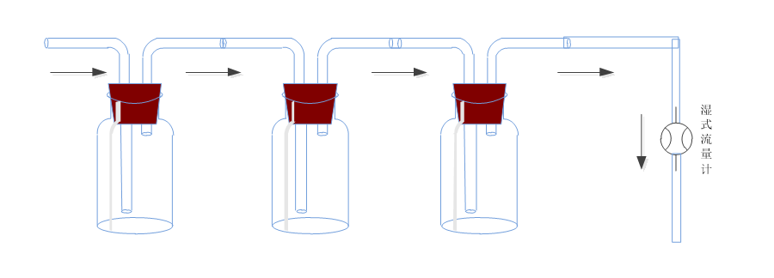
图1
8.2.2 样品的吸收
用硝酸溶液（5.3）作为吸收液，调节样品气流量为0.5 L/min，通气量应不低于60L，由湿式流量计计量。若样品中金属杂质含量较低，可适当将通气量提至0.8-1 L/min。
8.2.3 吸收液的保存
采样完毕的吸收液应当在PFA瓶中密封保存，带回实验室尽快分析测定。
8.4 测定
8.4.1 工作曲线的绘制
用移液枪分别移取0 mL、0.10 mL、0.20 mL、0.50 mL、1.00 mL多元素混合标准溶液（5.5）置于5个洁净的100mL的PFA容量瓶中，用5%的硝酸溶液（5.3）定容至刻度，混匀。此系列标准溶液1mL含各金属元素分别为0ng、1.0 ng、2.0 ng、5.0 ng和10.0 ng，待仪器稳定后绘制工作曲线，线性方程的相关系数应不小于0.999。
8.4.2 测定
将空白溶液（5.3）、吸收液按顺序进行测定，采用工作曲线对各金属元素进行定量。重复测量精密度应不小于10%，各金属元素回收率应满足80%-120%。
9 结果计算
9.1 试样数据处理
试样体积按（1）式计算：
……………………………………（1）
式中：
V---采样体积，单位为升（L）；
P₁—吸收气体时的大气压力的数值，单位为千帕（KPa）；
t---吸收气体时的环境温度，单位为摄氏度（℃）；
V₁—吸收的气体样品量，单位为升（L）。
9.2结果计算
按式（2）计算气体中各金属元素的含量S：
…………………………………………（2）
式中：
- -气体中个金属元素含量，单位为微克每升（ug/L）;
S₁--吸收液中各金属元素的浓度，单位为微克每升（ug/L）;
S₀--空白溶液中各金属元素的浓度，单位为微克每升（ug/L）;
- -吸收液的质量，单位为克（g）；
V--气体采样量，单位为升（L）。
10 重复性
11 试验报告
报告应至少包括以下内容：
- 测定日期、环境温度、大气压力；
- 采样地点、样品位号；
- 样品名称；
- 检验依据；
- 测定结果；
- 检测员和审核人员姓名。

_________________________________

